СТАНЬ ЗАМЕТНЕЕ! ЗАСВЕТИСЬ!

Световозвращающий элемент (значки, наклейки, шевроны, браслеты, брелки, самоклеющиеся, нашивные ленты и т.д.) является важным элементом пассивной безопасности пешехода и снижает риск наезда на пешехода в тёмное время суток в 6,5 раз.
Водители автомобилей в тёмное время суток обнаруживают пешехода, имеющего светоотражатель, со значительно большего расстояния. При движении с ближним светом фар расстояние обнаружения увеличивается с 25-40 метров до 130-140, а при движении с дальним светом – до 400 метров.
СВЕТООТРАЖАЮЩИЕ ЭЛЕМЕНТЫ ДОЛЖНЫ РАСПОЛАГАТЬСЯ:
· Подвески (их должно быть несколько) лучше крепить за ремень, пояс, пуговицу, чтобы световозвращатели свисали на уровне бедра.
· Повязки и браслеты рекомендуется наносить в виде горизонтальных и вертикальных полос на полочку, спинку, внешнюю часть рукавов, нижнюю наружную часть брюк, а также на головные уборы, рукавицы, обувь и другие предметы одежды, так, чтобы они не были закрыты при движении и способствовали зрительному восприятию.
· Значки могут располагаться на одежде в любом месте.
· Сумочку, портфель или рюкзак лучше нести в правой руке, а не за спиной.
· Эффективнее всего носить одежду с уже вшитыми световозвращающими элементами.
· Наиболее надежный вариант для родителей – нанести на одежду детей световозвращающие термоапликации и наклейки.
Помните, что если пассажира оберегает полоса ремня безопасности, то пешехода оберегает полоса светоотражателя. Берегите себя!
ГИБДД

УВАЖАЕМЫЕ УЧАСТНИКИ ДОРОЖНОГО ДВИЖЕНИЯ!

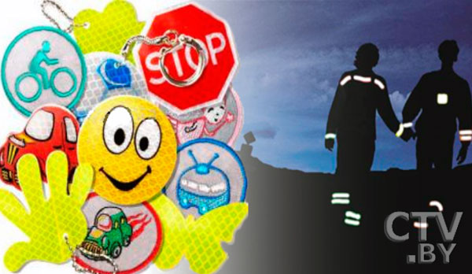
С 7 по 13 ноября 2016 года на территории Кировской области проводятся профилактические мероприятия «Засветись!», основной целью которых является профилактика ДТП с участием пешеходов в тёмное время суток и пропаганда использования световозвращающих элементов.
Световозвращающий элемент (значки, наклейки, шевроны, браслеты, брелки, самоклеющиеся, нашивные ленты и т.д.) является важным элементом пассивной безопасности пешехода и снижает риск наезда на пешехода в тёмное время суток в 6,5 раз. Водители автомобилей в тёмное время суток обнаруживают пешехода, имеющего светоотражатель, со значительно большего расстояния. При движении с ближним светом фар расстояние обнаружения увеличивается с 25-40 метров до 130-140, а при движении с дальним светом – до 400 метров.

Помните, что если пассажира оберегает полоса ремня безопасности, то пешехода оберегает полоса светоотражателя. Берегите себя!
ГИБДД

